1. Отиваме на: ` python.org/downloads ` и натискаме download срещу версия 3.11.6:

2. Инсталираме като администратор, като първо маркираме долу Add python.exe to PATH, след което натискаме Install Now:

3. Отиваме на следния линк: <https://github.com/UB-Mannheim/tesseract/wiki>

4. Сваляме посочения файл:

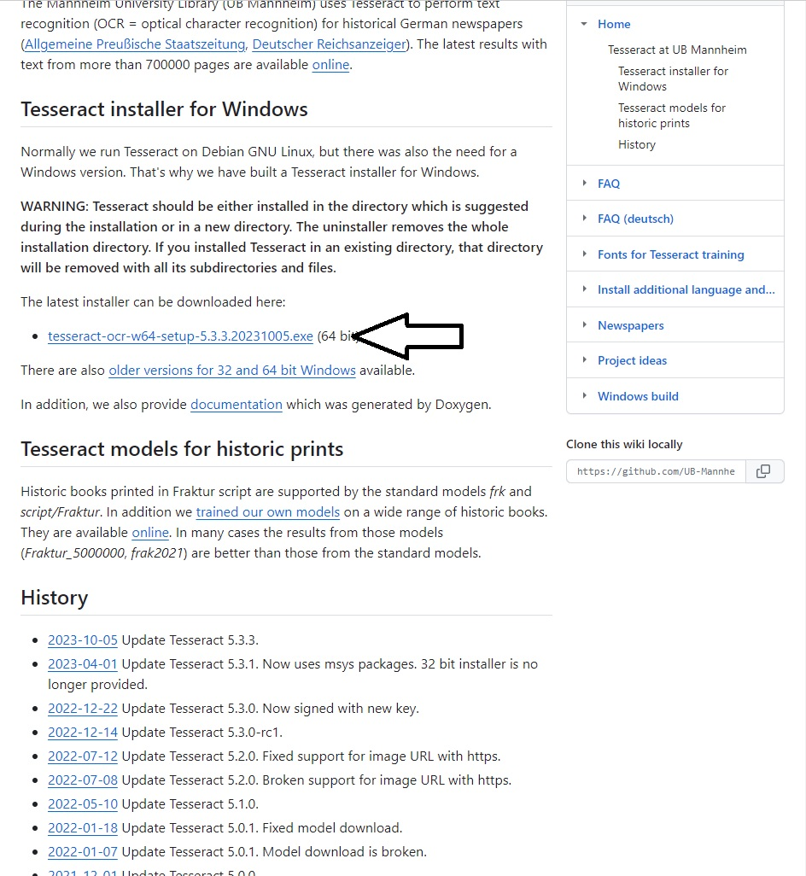

5. Инсталираме, като при инсталацията маркираме всички компоненти както е показано по-долу:

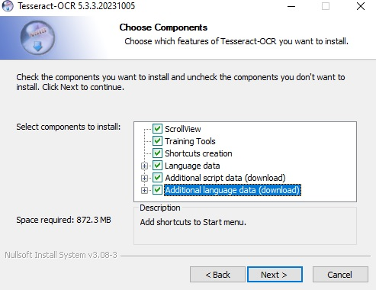

6. Копираме пътя към директорията на инсталацията:

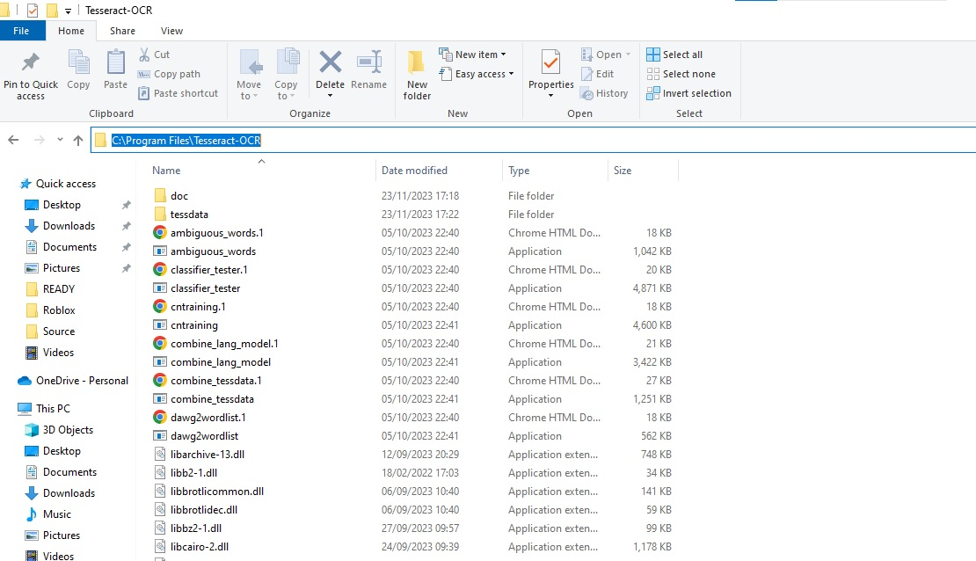

7. Натискаме с ляво копче windows менюто долу в ляво на десктопа и пишем `path. Отваряме Edit the system environment variables:

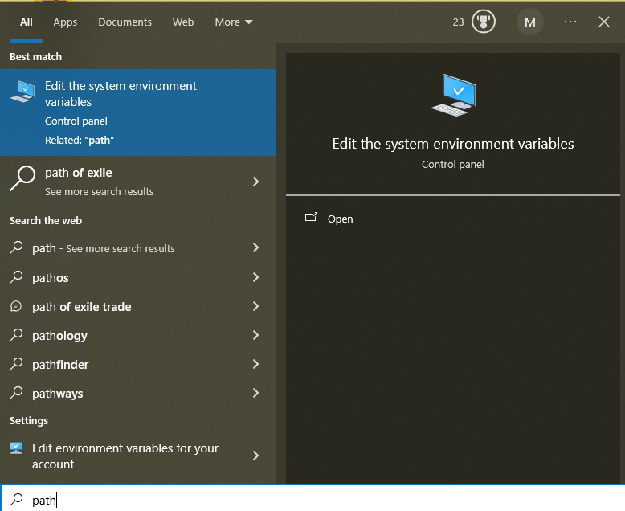`.

8. Избираме Environment Variables:

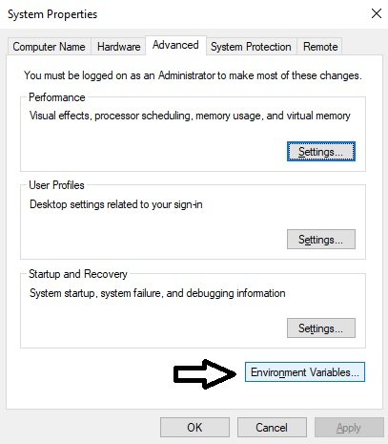

9. Избираме Path, както е посочено и натискаме Edit:

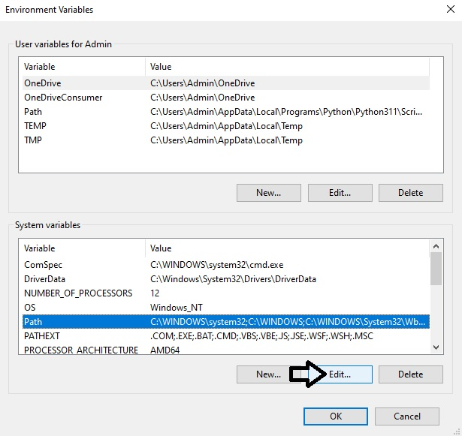

10. Първо натискаме New, след което поставяме пътя, който копирахме и след това Ok:

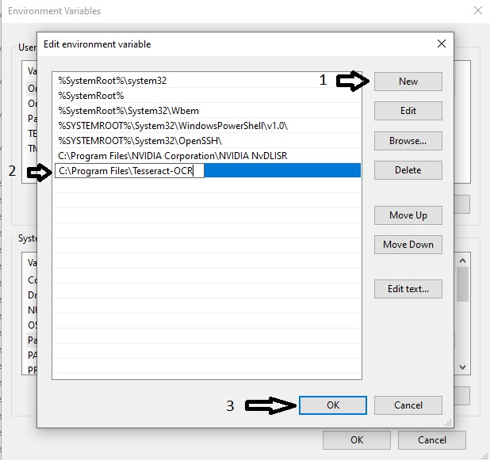

11. Рестартираме компютъра.

12. Натискаме с ляво копче windows менюто долу в ляво на десктопа и пишем `cmd`. Стартираме Command Prompt като администратор:

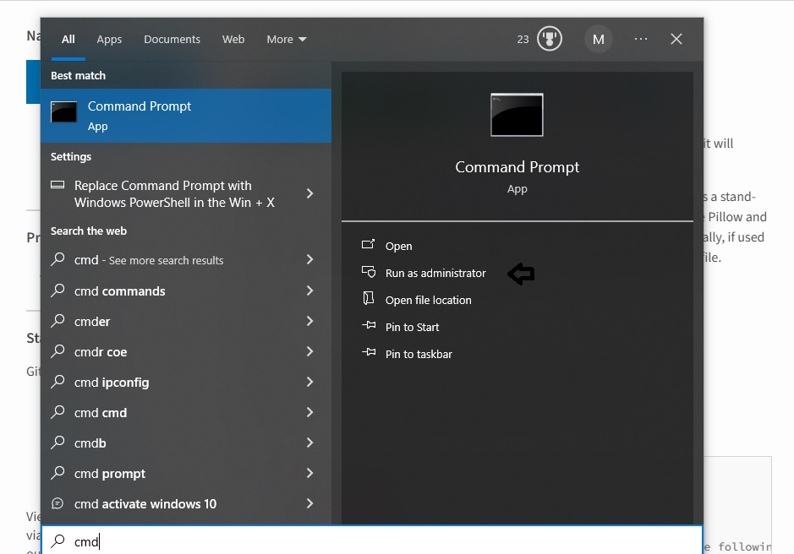

13. Пишем `pip install pytesseract`: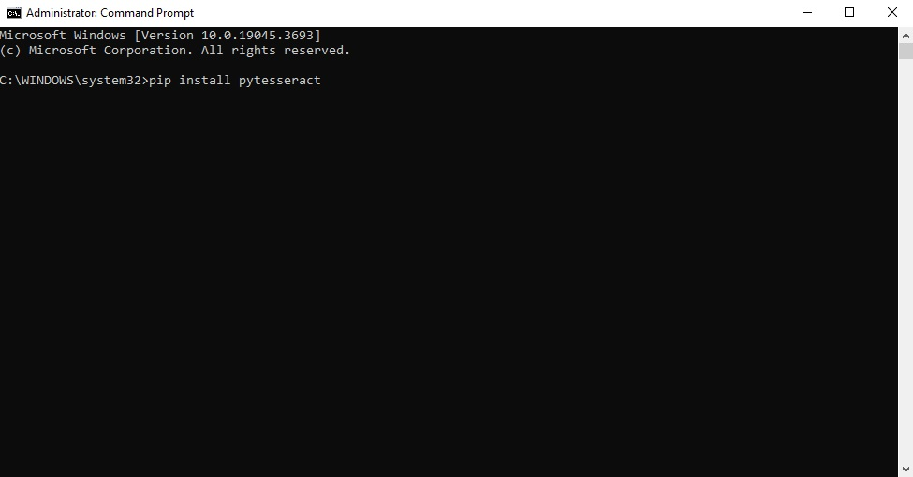

14. При успешна инсталация трябва да се изпише подобен текст:

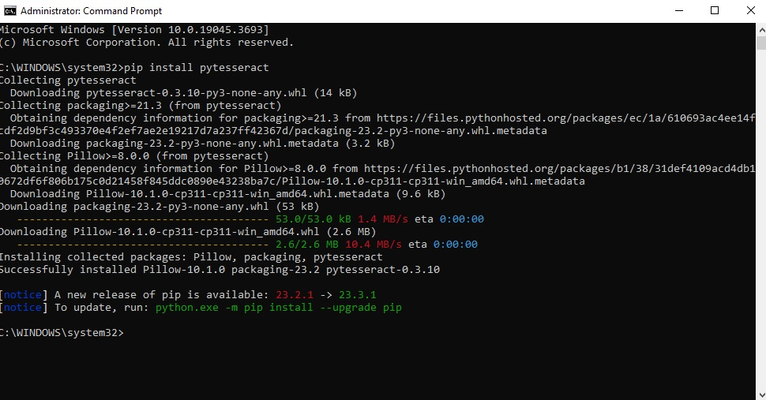

15. Разархивираме dist и MK в произволни папки:

16. МК съдържа директориите и файловете, с които е тествана програмата. В Source се съдържат нещата, които поставям в Ready в някаква последователност, за да не създавам ръчно папки и файлове преди да ги поставя в Ready. В dist се намира програмата, която се стартира от main.exe

17. Видео.